**Guía de Estudio**

1. Dada una cantidad de dinero cualquiera, haga un programa que imprima cuantos billetes de cada denominación se necesitan para formar dicha cantidad.
2. Dada la cantidad de billetes de cada denominación, haga un programa que calcule e imprima la cantidad total.
3. Dado el Día y Mes del año cualesquiera (p.ej: Dia=29; Mes=12;), haga un programa que calcule e imprima la cantidad de días del año que han pasado hasta dicha fecha. (P.ej: Total días 363).
4. Dados el largo y ancho de 5 rectángulos o cuadrados, haga un programa que calcule el área y el perímetro de la figura, luego imprima la tabla.

(Área = Largo * Ancho),

(Perímetro = 2*Largo + 2*Ancho).

|  |  |  |  |  |  |
| --- | --- | --- | --- | --- | --- |
| **No.** | **Largo** | **Ancho** | **Área** | **Perímetro** | **Figura** |
| **1** | 7 | 4 |  |  |  |
| **2** | 5 | 5 |  |  |  |
| **3** | 8 | 3 |  |  |  |
| **4** | 9 | 9 |  |  |  |
| **5** | 12 | 6 |  |  |  |

5. Dada la siguiente tabla de cantidades de productos vendidos durante tres meses.

Haga un programa que calcule:

|  |  |  |  |  |
| --- | --- | --- | --- | --- |
| **PROD** | **MES1** | **MES2** | **MES3** | **TXP** |
| X01 | 12 | 13 | 20 |  |
| X02 | 17 | 15 | 16 |  |
| X03 | 28 | 14 | 17 |  |
| X04 | 14 | 18 | 11 |  |
| X05 | 21 | 17 | 19 |  |
| **TOTAL** | **Tum1** | **Tum2** | **Tum3** | **Tpv** |
| **Prom** | **Prom1** | **Prom2** | **Prom3** | **PT** |

1. El Total por producto (TXP).
2. El Total de unidades del Mes1 (Tum1)
3. El Total de unidades del Mes2 (Tum2)
4. El Total de unidades del Mes3 (Tum3)
5. El Promedio de unidades vendidas en el Mes 1 (Prom1)
6. El Promedio de unidades vendidas en el Mes 2 (Prom2)
7. El Promedio de unidades vendidas en el Mes 3 (Prom3)
8. El total de Productos vendidos (Tpv)
9. El Promedio Total (PT)
10. Ejercicio Ventas

Dadas las siguientes ventas (en miles) de una Empresa durante los años 2011 al 2017.

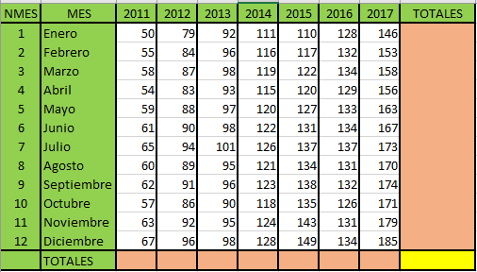

Luego calcule:

1. Los totales por Año (Columna).
2. Los totales por mes (Filas).
3. Imprima la tabla con sus resultados.
4. Haga un programa que imprima la tabla de la verdad de los siguientes ejercicios. Cree las funciones And(), Or(), Not(), Circuito1(), Circuito2(), Circuito3(), Circuito4().

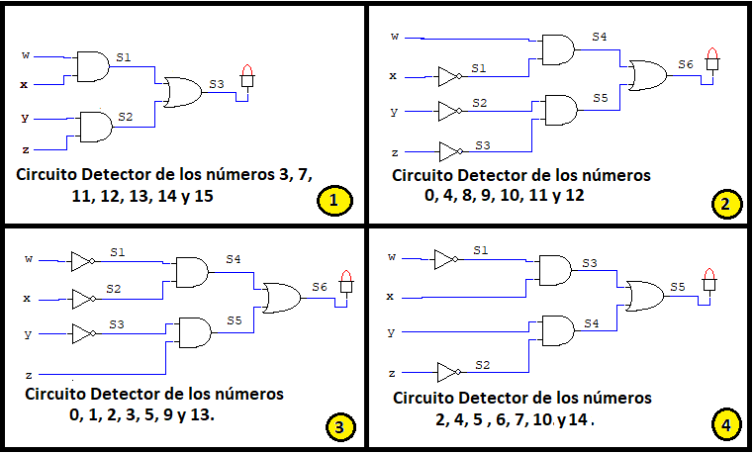

**Importante: Antes de realizar el programa, haga un análisis previo de cómo solucionar cada ejercicio.**

**PROGRAMA DEL CIRCO**

1. **El CIRCO**

El dueño de un circo lo ha contratado a usted para que haga un programa que controle la caja de la boletería. El programa deberá reportar el total a pagar por familia y el total al final del día. Los precios de los boletos son los siguientes:

|  |  |
| --- | --- |
| Boleto | Precio |
| Niños | 90.00 |
| Hombres | 210.00 |
| Mujeres | 180.00 |

Haga una simulación para la entrada de 5 familias, realice los cálculos e imprima la tabla con sus resultados. Utilice variables simples.

|  |  |  |  |  |
| --- | --- | --- | --- | --- |
| **No** | **Niños** | **Hombre** | **Mujeres** | **Total a pagar** |
| **1** | **3** | **1** | **2** |  |
| **2** | **2** | **2** | **1** |  |
| **3** | **3** | **1** | **1** |  |
| **4** | **1** | **3** | **2** |  |
| **5** | **4** | **2** | **2** |  |
| **Total** |  |  |  |  |

Las variables a utilizar son:

|  |  |
| --- | --- |
| Arreglo | Descripción |
| _cn1, cn2, cn3, cn4, cn5 | Cantidad de niños de la familia k |
| _ch1, ch2, ch3, ch4, ch5 | Cantidad de hombres de la familia k |
| _cm1, cm2, cm3, cm4, cm5 | Cantidad de mujeres de la familia k |
| __tp | Total a pagar de la familia |

Donde k es la k-esima familia que va ingresando al circo.

Las variables para los boletos deberán ser:

|  |  |
| --- | --- |
| Variable Simple | Descripción |
| _pbn | Precio del boleto de niño |
| _pbh | Precio del boleto de hombre |
| _pbm | Precio del boleto de mujer |
| _td | Total del día |
| k | k-esima familia |

1. Dado un cuadrado de lado X, haga una función que retorne el área del cuadrado, la cual está definida como A = X2. Llame a la Función AreaCuadrado(x).
2. Dado un rectángulo de Lados L1 y L2, haga una función que retorne el área del rectángulo, la cual está definida como A = L1*L2. Llame a la Función AreaRectángulo(L1, L2).
3. Dado el número de billetes de 500, 200, 100, 50, 20, 10, 5, 2 y 1, haga una función llamada TotalDinero(b500, b200, b100, b50, b20, b10, b5, b2, b1) que retorne la cantidad total de dinero.
4. Dadas las edades de 5 personas, haga un programa que imprima un gráfico de barras horizontales para los valores de las 5 edades.
5. Dadas las edades de 5 personas, haga un programa que imprima un gráfico de barras verticales para los valores de las 5 edades.
6. Haga un programa que imprima todos los días del mes, de los 12 meses de los años 2021 y 2022. Cada Mes debe tener el encabezado Mes: [Nombre mes] [Año]